2023-2024 学年度高二上期末试题

化 学
考试范围：选择性必修 1；考试时间： 75 分钟；命题人：山田青依 注意事项：
1．答题前填写好自己的姓名、班级、考号等信息
2．请将答案正确填写在答题卡上
第 I 卷（选择题）

一、单选题（共 39 分）
1 ．（本题 3 分） 硫代硫酸钠(Na2S2O3)被称为“养鱼宝”，可降低水中的氯对鱼的危害。脱
氯反应为 S2O 3− +4Cl2+5H2O = SO 4− +10H++8Cl- ，关于该反应的说法正确的是

A ．S2O 3− 表现氧化性 B ．H2O 既表现氧化性又表现还原性

C ．S2O 3− 既表现氧化性又表现还原性 D ．Cl2 表现氧化性

2 ．（本题 3 分）K2SO4、KCl、NaCl 三种固体溶于水得到的溶液 M 中部分离子的物质的 量浓度如图甲所示。取 200mL 混合溶液加水稀释，测得 c(Na+)随溶液体积的变化如图
乙所示。下列说法不正确的是
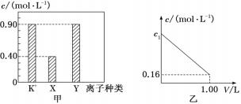
A ．Y 离子可能是 SO4−

B ．c1=0.8
C ．溶液 M 中 KCl 物质的量浓度为 0.10mol·L-1
D ．K2SO4 与 NaCl 物质的量之比为 1∶2
3 ．（本题 3 分）下列实验装置正确并能达到实验目的的是
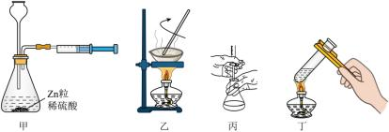

A ．甲：测定生成氢气的速率
B ．乙：将NaHCO3 溶液蒸干制备NaHCO3
C ．丙：用已知浓度NaOH 溶液滴定未知浓度盐酸溶液
D ．丁：加热或冷却CuCl2 溶液，探究温度对化学平衡的影响
4 ．（本题 3 分）科学家 McMorris 测定和计算了关于一氯化碘(ICl) 反应的K 值与温度关
系
2NO(g)+ 2ICl(g) 2NOCl(g)+ I2 (g) Kp1 反应 1

2NOCl(g) 2NO(g)+ Cl2 (g) Kp2 反应 2
得到两个线性关系的图像，如下图所示，则下列说法不正确的是

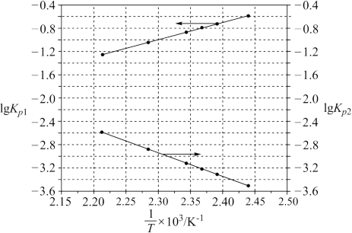
A ．反应 2 焓变大于 0
B ．2ICl(g) Cl2 (g)+ I2 (g) 的化学平衡常数K = Kp1 . Kp2
C ．409 ~ 453K 的温度范围内Kp1 > Kp2

D ．2ICl(g) Cl2 (g)+ I2 (g) 为放热反应
5 ．（本题 3 分） 氯化亚砜(SOCl2 ) 是一种无色或淡黄色发烟液体， 遇水剧烈反应生成两 种酸性气体， 可用SOCl2 和FeCl3 .nH2O 制备无水FeCl3 。由于该实验过程中可能会发生
副反应使产品不纯，为测定 n 值，设计如下实验方案。
。称取m1g FeCl3 .nH2O 于试管中，加入足量SOCl2 ，充分反应后固体质量为 m2g 。反
应后的固体加入稀硫酸溶解，并分成两等份。

②向其中一份溶液中滴加试剂 X，验证实验过程中发生了副反应。
③向另一份溶液中加入适量还原剂将Fe3+ 完全还原为Fe2+ ，加入稀H2SO4 酸化后，用 新配制的cmol . L一1 K2Cr2O7 标准溶液滴定Fe2+ ，达终点时消耗标准溶液 VmL (滴定过程
中Cr2O7一 转化为Cr3+ ，Cl一 不反应)。

FeCl .nH O 中 n 值计算正确的是
3 2

162.5 (m1 -m2 )
A ． B.
18m
2

6 ．（本题 3 分） 25oC 时，

1000m1 - 162.5 C ． 1000m1 - 162.5 D ． 1000 (m 1 -m 2 )
108cV 18 216cV 18 216cV

0. 1mol / L 的H3PO4 溶液中， 不同型体的分布优势如下图所示

(X 指含磷微粒的百分含量、 pH 的调控使用HCl 、NaOH )。
已知： ① H2CO3 (Ka1 = 1.0 x 10一6.38 、Ka2 = 1.0 x 10一10.25 )
②当某一型体分布优势接近100% 时，另外两种相邻型体含量近似相等；
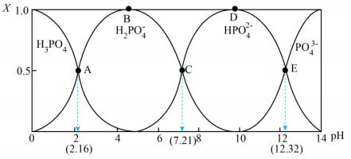
则下列说法错误的是
A ．pHB 心 (pHA + pHC ) / 2 心 4.7
B ．当使用NaOH 溶液滴定H3PO4 溶液至Na2HPO4 时，可选用酚酞作指示剂
C ．D 点满足： c (H+ )+ c(Na+ ) = c (OH一 )+ 0.1
D ．不可用NaHCO3 与H3PO4 反应生成Na2HPO4
7 ．（本题 3 分）在温度、容积相同的 3 个密闭容器中， 按不同方式投入反应， 保持恒温、
恒容，测得反应达到平衡时的有关数据如下(已知 N2(g)+3H2(g) 2NH3(g)
ΔH = 一92.4 kJ / mol )

容器 | 甲 | 乙 | 丙
反应物投入量 | 1mol N2 、3mol H2 | 2mol NH3 | 4mol NH3

以上内容仅为本文档的试下载部分，为可阅读页数的一半内容。如要下载或阅读全文，请访问：https://d.book118.com/368004127067006047

